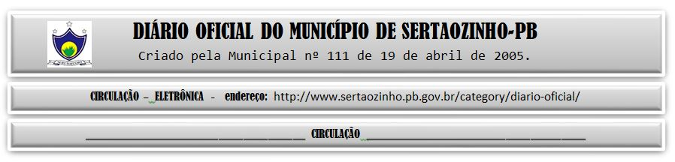

|  |
| --- |
| **ESTADO DA PARAÍBA**  **PREFEITURA MUNICIPAL DE SERTÃOZINHO**    **EXTRATO DE CONTRATO**  OBJETO: Contratação de Profissional(ais) do Setor Artístico: TATY GIRL E BANDA, que tem como objetivo, abrilhantar [apresentar–se] a(s) Festividade(s) [de/do/da] SANTOS REIS 2023, através de apresentação aberta ao grande público. FUNDAMENTO LEGAL: Inexigibilidade de Licitação nº IN00010/2022. DOTAÇÃO: Recursos Próprios do Município de Sertãozinho: 02.13.13.392.2015.2.054.3.3.90.39.00.00.00.00.0501 02.13.13.392.2015.2.054.3.3.90.39.00.00.00.00.0700 02.13.13.392.2015.2.054.3.3.90.39.00.00.00.00.0700. VIGÊNCIA: até 11/03/2023. PARTES CONTRATANTES: Prefeitura Municipal de Sertãozinho e: CT Nº 00077/2022 - 11.11.22 - TATY GIRL GRAVACOES, EDICOES MUSICAIS E EVENTOS LTDA - R$ 120.000,00. |

PUBLICAR: